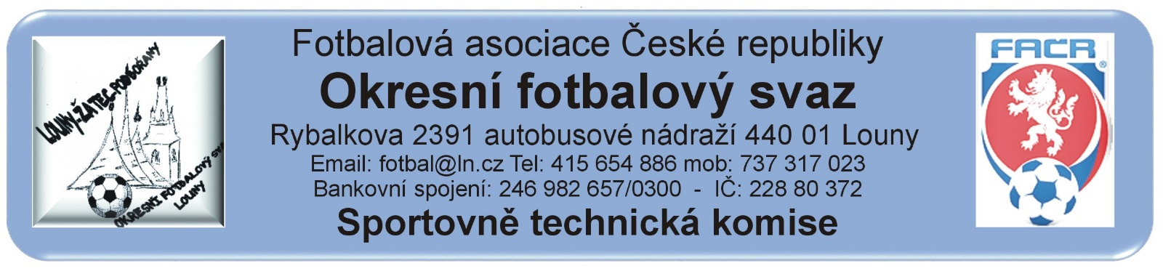
ZÁPIS č. 20 / 2021
Datum konání: 24. listopadu 2021
Přítomni: Mička, Rubeš.
Omluven: Vokurka, Pavlas
Došlá pošta:
Změny termínů, popř. výkopů:
STK schválila změny termínů utkání 2021424…
Poplatek za změnu termínu bude účtován tučně vytištěnému oddílu (žádajícímu).
Čekání na vyjádření klubu k podané žádosti na změnu termínu:
Schvalování výsledků utkání:
Okresní přebor dospělých 2021424A1A –
Sehráno odložené utkání A1A1001 AC Libčeves – TJ Žiželice, výsledek schválen.
Závady: Bez závad
OP dospělých 2021424A1A: Vyjma utkání A1A0101 AC Libčeves – FK SEKO Louny B, odloženo na jarní část, byla soutěž dohrána.
3. třída dospělých 2021424A2A – dohrána
4. třída dospělých 2021424A3A – dohrána
SOP starších žáků 2021424E1A – dohrán
Soutěže přípravek: 2021424G1A a H1A - ukončeny

Rozhodnutí STK:
- Do IS bylo vloženo rozlosování okresních soutěží jaro 2022 a byly otevřeny Hromadné hlášenky, jejím prostřednictvím si kluby bezplatně upraví termíny a začátky svých utkání na domácí hříšti. Ukončení Hromadné hlášeny je 17 dnů před zahájením příslušné soutěže.
- Termíny a složení turnajů přípravek v jarní části 2022 oznámí GTM OFS
- STK schválila tabulky všech soutěží po podzimní části 2021.
- Průběžné vyhodnocení soutěže slušnosti
OP: Kryry 0,850, Dobroměřice B 1,380, Výškov 1,540, Vrbno 1,770, Libčeves 2,100, Žiželice 2,230, Cítoliby 2,380, Louny B 2,500, Buškovice 2,690, Pátek 2,770, Tuchořice 3,000, Černčice 3,500, Postoloprty 3,540, Kozly 3,690.
3. třída: Cítoliby B 0,800 trestných bodů, Černčice B 1,00, Chlumčany B1,2, Ročov 1,363, Hlubany 1,555, Lubenec 1,6, Staňkovice 1,636, Lenešice B 1,9, Pan. Týnec 1,909, Slavětín 1,909, Peruc 2,400, Holedeč 2,727.
4. třída : Buškovice B 0,222, Chožov 0,444, Koštice 0,444, Lišany 0,666, Hříškov 0,888, Měcholupy 1,000, Líšťany 1,111, Nepomyšl 1,333, Lipenec 2,444.

Předání ostatním odborným komisím:
Komise rozhodčích OFS Louny:

Komise rozhodčích OFS Chomutov:
GTM + KTM:
Disciplinární komise:
Podle § 29, odst. A1, procesního řádu FAČR, považuje STK skutková zjištění pro uložení pořádkové pokuty za dostatečná a ukládá klubům podle § 7, odst. 3, písm. d, SŘ FAČR, finanční pokutu:
Evidence udělených ŽK v rámci utkání (RMS, příloha č. 6)

- 4x ŽK – 100 Kč:
- Dospělí:
- 5x ŽK – 200 Kč:
- Dospělí:
- 6x ŽK – 300 Kč:
- Dospělí:
- 7x a více ŽK – 400 Kč:
- Dospělí:
Poplatky za změny termínů (RMS kap. I/ Všeobecná ustanovení, odst. c) :
Poplatek za podání protestu:
Pokuty a poplatky budou klubům zaneseny do sběrné faktury v IS.
Poučení:
Proti uvedeným rozhodnutím STK je možné podat odvolání do sedmi dnů k VV OFS, viz. Procesní řád Fotbalové asociace České republiky § 21 .
Odůvodnění rozhodnutí se vyhotovuje pouze za splnění podmínek uvedených v ust. § 26 odst. 2 Procesního řádu.
Zapsal: Mička

